概要设计说明书

1引言

1.1编写目的

本文档是对“蓝梦教育集团”整个教育系统下的教师学生信息管理子系统（教务管理系统）的一个总体的把握，以便在下一步的开发设计中更好的控制开发，并且对其他教育系统有良好的接口。设计系统的架构、类图，以便使系统的开发能有效进行。

1.2背景

1.3定义

列出本文件中用到的专门术语的定义和外文首字母组词的原词组。

1.4参考资料

教师学生信息管理系统需求分析报告；

”教师学生信息管理系统需求说明书；

2总体设计

2.1需求规定

说明对本系统的主要的输入输出项目、处理的功能性能要求，详细的说明可参见附录C。

本系统可分为学生信息管理系统和教师管理信息系统，系统开发的整体任务是实现学校教师学生信息管理的系统化、规范化、自动化和智能化，从而达到提高学校管理效率的目的该阶段目的在于明确系统的数据结构和软件结构，此外总体设计还将给出内部软件和外

部系统部件之间的接口定义，各个软件模块的功能说明，数据结构的细节以及具体的装配要求。

2.2运行环境

软件基本运行环境为Windows环境。

2.3基本设计概念和处理流程

该文档目的在于明确系统的数据结构和软件结构，设计外部软件和内部软件的接口，说明各个软件模块的功能说明，数据结构的细节等。

系统的总体处理流程如图2-1所示：

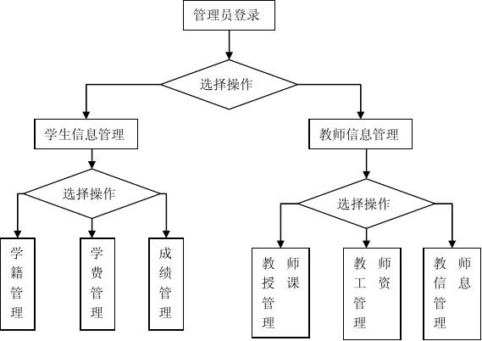

2.4结构

用一览表及框图的形式说明本系统的系统元素（各层模块、子程序、公用程序等）的划分，扼要说明每个系统元素的标识符和功能，分层次地给出各元素之间的控制与被控制关系.

本系统的体系架构如图2-2所示：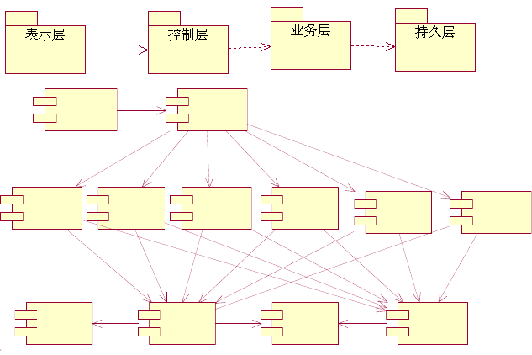

2-2 系统体系架构包图

本系统体系结构大致可以定义为：客户机层上的表示层主要是通过Struts框架实现的，由显示视图产生一个请求。请求被ActionServlet（控制器）接收，它在struts-config.xml 文件中寻找请求的URI，找到对应的Action类后，Action类执行相应的业务逻辑。Action 类执行建立在模型组件基础上的业务逻辑，模型组件是和应用程序关联的。一旦Action类处理完业务逻辑，它把控制权返回给ActionServlet。，Action类提供一个键值作为返回的一部分，它指明了处理的结果。ActionServlet使用这个键值来决定在什么视图中显示Action的类处理结果。当ActionServlet把Action类的处理结果传送到指定的视图中，请求的过程也就完成了。中间业务层是通过Spring框架实现的，首先建立一个BaseAction,它继承了Action类，而其他定义的Action都要继承这个BaseAction。这个BaseAction需要导入AppContext工具类，这个AppContext需要导入Spring中org.springframework.context.support.\*；这样一个继承BaseAction的Action，就可以getXXXService()的方法得到某一个service的实例-----服务定位器的设计模式。持久（PO）层是由hibernate架构实现的，它包括关于整体数据库的hibernate.cfg.xml文件、每个表的JavaBean类和每个表的hbm.xml文件，通过Spring集成模板HibernateTemplate提供DAO 来使用PO。在Spring 的配置文件（applicationContext.xml）中配置sessionFactory的bean 来管理hibernate。

本系统组件图如图2-3所示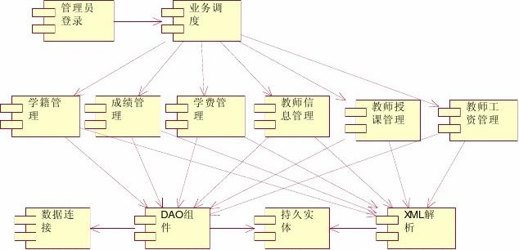

2.5尚未问决的问题

说明在概要设计过程中尚未解决而设计者认为在系统完成之前必须解决的各个问题。

3接口设计

3.1用户接口

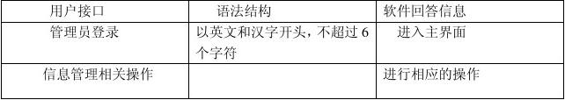

3.2外部接口

本部分是在第二阶段（整合阶段）进行的，故不在此介绍

3.3内部接口

由于系统的各种内部接口是通过借助数据库开发软件来实现的，是完全在数据库内部操作的，故在此略过此内容。

4运行设计

4.1运行模块组合

具体软件的运行模块组合为程序多窗口的运行环境，各个模块在软件运行过程中能较好的交换信息，处理数据

4.2运行控制

软件运行时有较友好的界面，基本能够实现用户的数据处理要求。

4.3运行时间

系统的运行时间基本可以达到用户所提出的要求。

5系统数据结构设计

5.1系统逻辑结构设计

根据系统需求，把系统分为登录模块，学生管理模块和教师管理模块等 如图5-1所示为系统的“粗粒度”的概要设计类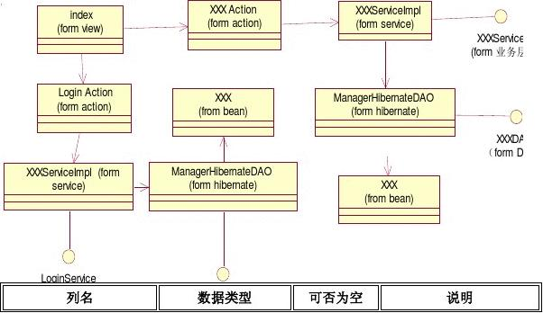

(form 业务层)

ManagerDAO (form dao)

)

）

5-1 系统概要设计类图

系统的数据库表关系图（ER 图）：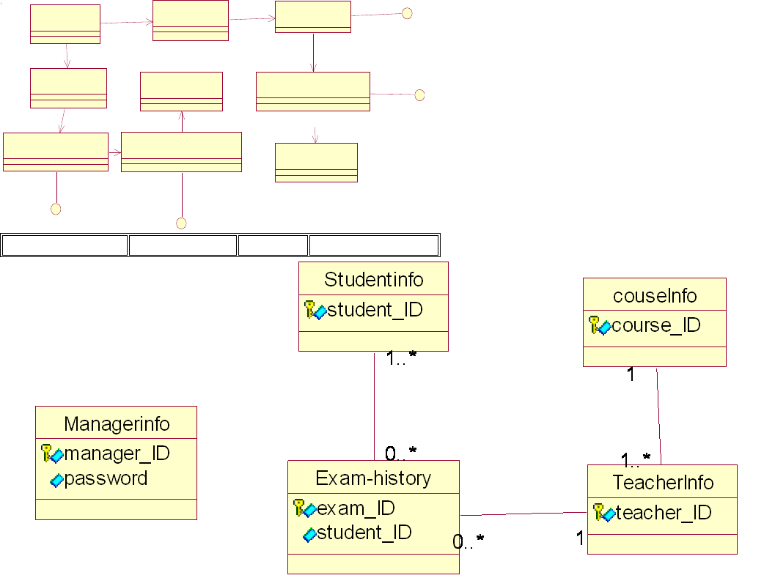

5-2 数据库表关系图

依据ER 图进行数据库表的逻辑设计（O/R Mapping ）

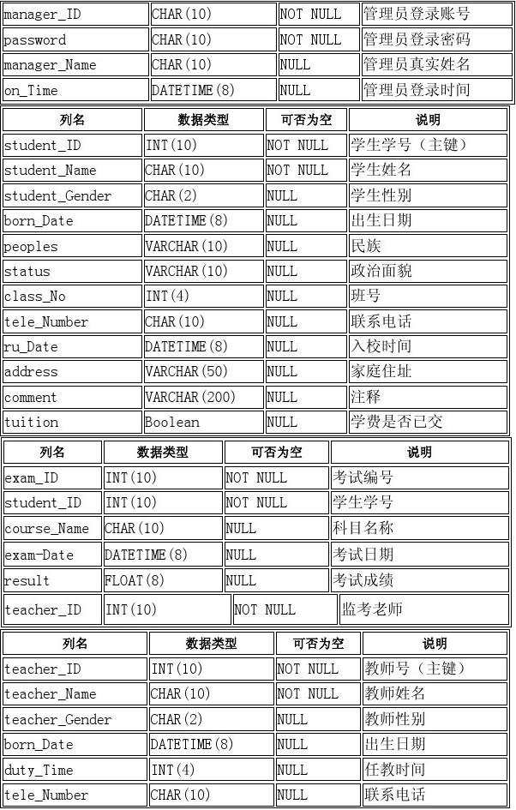

5.2物理结构设计

系统的物理结构具体由数据库来设计与生成，故此处略。

6系统出错处理设计

6.1出错信息

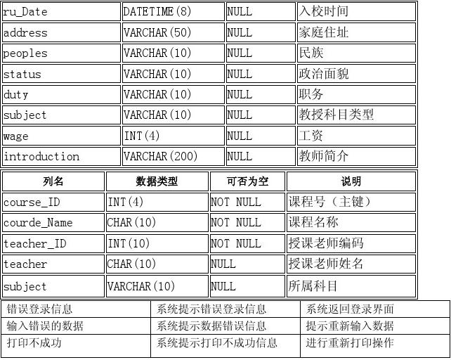

6.2补救措施

由于数据在数据库中已经有备份，故在系统出错后可以依靠数据库的恢复功能，并且依靠日志文件使系统再启动，就算系统崩溃用户数据也不会丢失或遭到破坏。但有可能占用更多的数据存储空间，权衡措施由用户来决定。